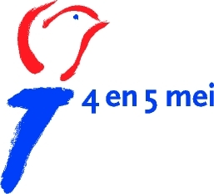
Enschede 10 april 2013,

Vrijheidsfestival Enschede
Kinderworkshops

Op zondag 5 mei vieren we Bevrijdingsdag. Voor alle basisschoolkinderen van Enschede worden die middag leuke workshops georganiseerd op de Oude Markt. Kom je meedoen? Je kunt kiezen uit: songwriting, schilderen, wetenschapsproefjes, dans of zang. Deelname is gratis en je hoeft je niet van tevoren op te geven.

Tijd* Workshops Organisatie
13.30 – 15.00 Workshop songwriting Muziekschool Twente
13.30 – 15.00 Workshop schilderen Sonna Krom
13.30 – 15.00 Workshop science Science onTour
13.30 – 15.00 Workshop dans Musicalschool Twente
13.30 – 15.00 Workshop zang Musicalschool Twente

15.00 – 15.30 pauze

15.30 – 17.00 Workshop songwriting Muziekschool Twente
15.30 – 17.00 Workshop schilderen Sonna Krom
15.30 – 17.00 Workshop science Science onTour
15.30 – 17.00 Workshop dans Musicalschool Twente
15.30 – 17.00 Workshop zang Musicalschool Twente

* Wees op tijd aanwezig om mee kunnen te doen.
* De kinderen moeten na afloop van iedere workshop worden opgehaald door hun ouders/begeleiders.

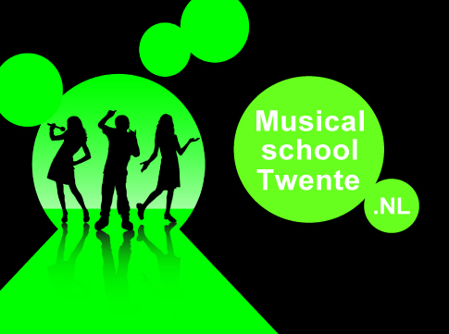
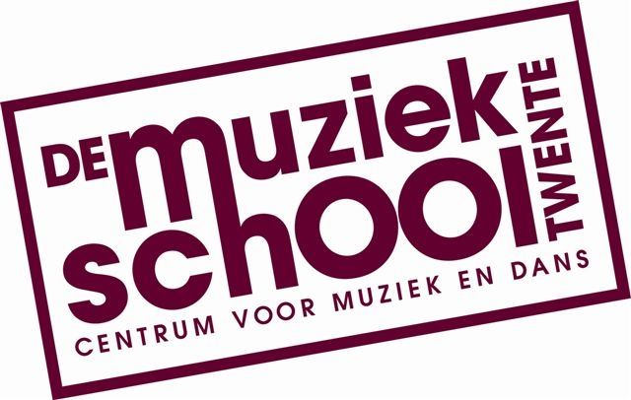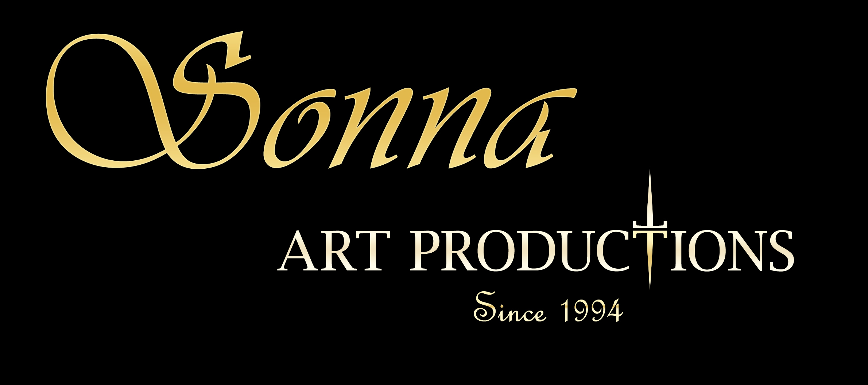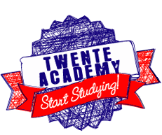

Euregio Vrijheidsfestival
Het officiële gedeelte van het programma begint om 13.00 uur met het ontsteken van het Vrijheidsvuur. Vanaf 17.00 uur kan het publiek op de Oude Markt genieten van optredens van onder meer Bloody Sunshine Band, Breekabel en Salisbury. De avond wordt afgesloten door The Kik. Voor meer informatie kijk op: www.uitinenschede.nl.

